Il dado di scorta

A chi non e’ mai successo di bucare una gomma alla macchina?

Penso che tutti prima o poi siate passati da questa avventura e quante volte vi sarete chiesti “E se ora perdo un dado della ruota? Poco male vado con tre e appena posso lo compro”, ma se vi cadono tutti e quattro e non riuscite a recuperarli? Beh in una vettura da strada si puo’ ovviare all’ inconveniente togliendo un dado alle altre tre ruote e cosi’ viaggiare con le quattro ruote con soli tre dadi a ruota.

Ma nella Munga, essendo prevista la marcia in fuoristrada, non e’ pensabile di camminare con soli tre dadi alle ruote e potendosi trovare sia nel fango che nella neve alta era abbastanza facile perdere i dadi delle ruote.
Ecco che in caso di perdita dei dadi originali e non reperibilita’ sul posto, era stato pensato ad un rimedio di fortuna.
Questi accessori, non citati nei manuali, erano in uso in alcuni reparti nei posti piu’ disastrati, si trattava di semplici rondelle spaccate fatte come la forma del dado originale. Quindi, con un semplice dado di 22 mm. (mentre quello originale e’ di 19 mm), molto piu’ facile da reperire che del dado originale, poteva essere costruito un dado simile a quello perso.

Voi vi chiederete “Ma non era piu’ semplice portarsi dei dadi di scorta?” Giusto, ma 16 dadi prendono un posto assai piu’ voluminoso di 16 rondelle, poi si sa come va a finire, il dado lo prende il soldato per ricordo (perche’ il dado nuovo della Munga, fatto a funghetto, e’ anche bellino per fare un portachiavi), viene usato per altri scopi, insomma quando ti serve poi non c’e’, mentre le rondelle non sono belline come il dado, poi la spaccatura buca le tasche, insomma nessuno le prende e tutto sommato pesano molto meno di 16 dadi originali e non in ultima analisi hanno un costo inferiore.

Adesso vediamo le immagini.
Queste qui sotto sono le 16 rondelle particolari (l’Euro e’ messo per rendere l’idea delle dimensioni), come potete osservare sono della forma conica uguale alla sede dove alloggia il dado originale.
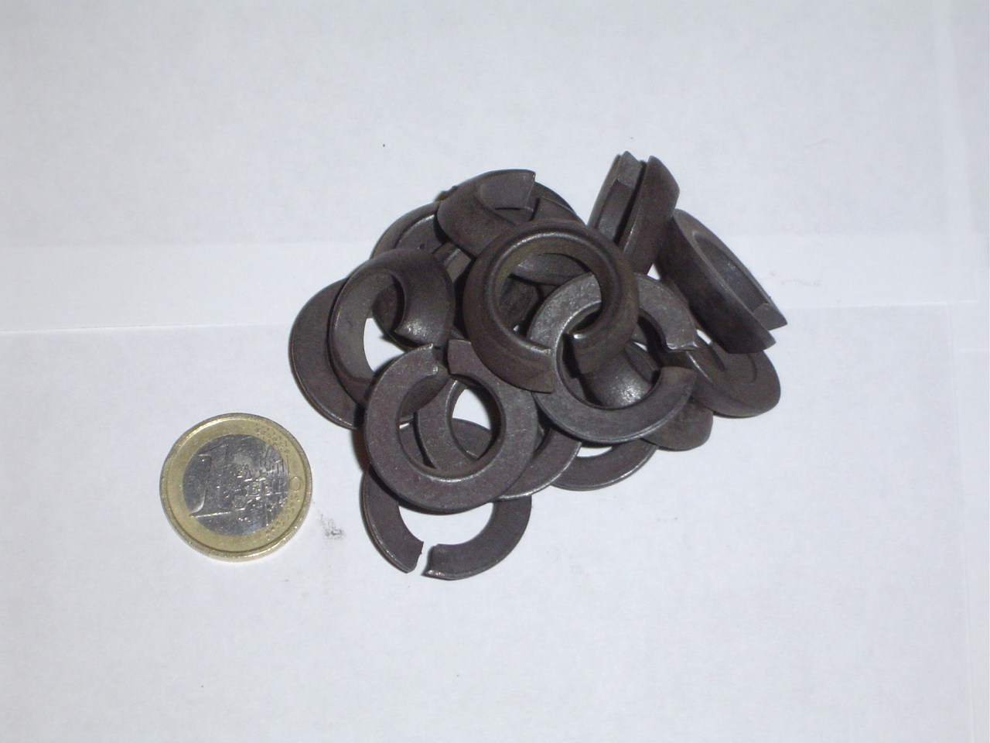

Foto sotto, eccole con accanto un dado originale e nuovo delle ruote Munga.
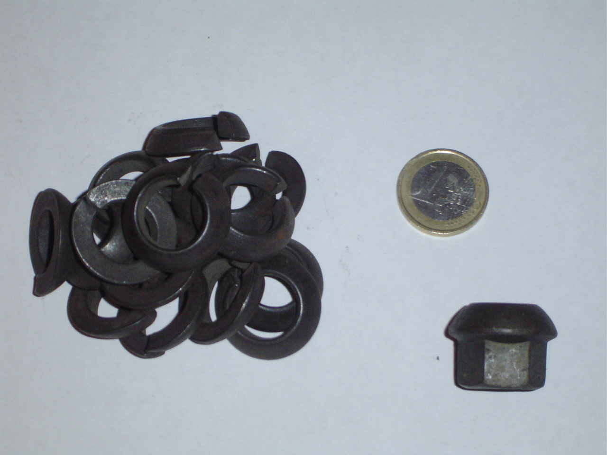

Foto sotto, ecco come appare la forma definitiva.
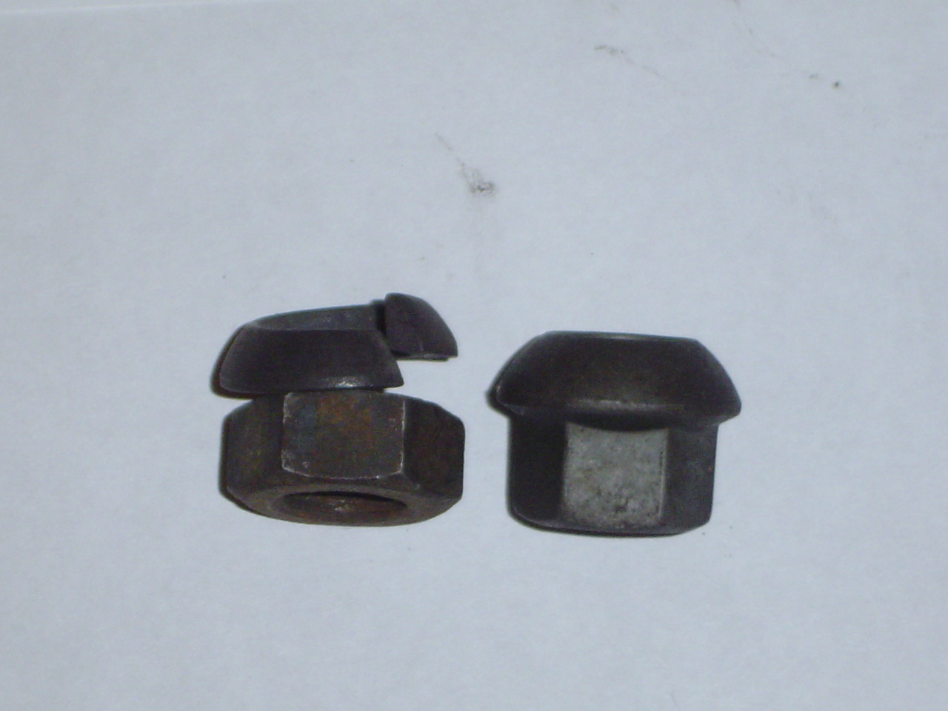

Qui sotto vedete un mozzetto porta colonnette della Munga con avvitato sia il dado originale (a destra) e quello composto in emergenza (a sinistra).

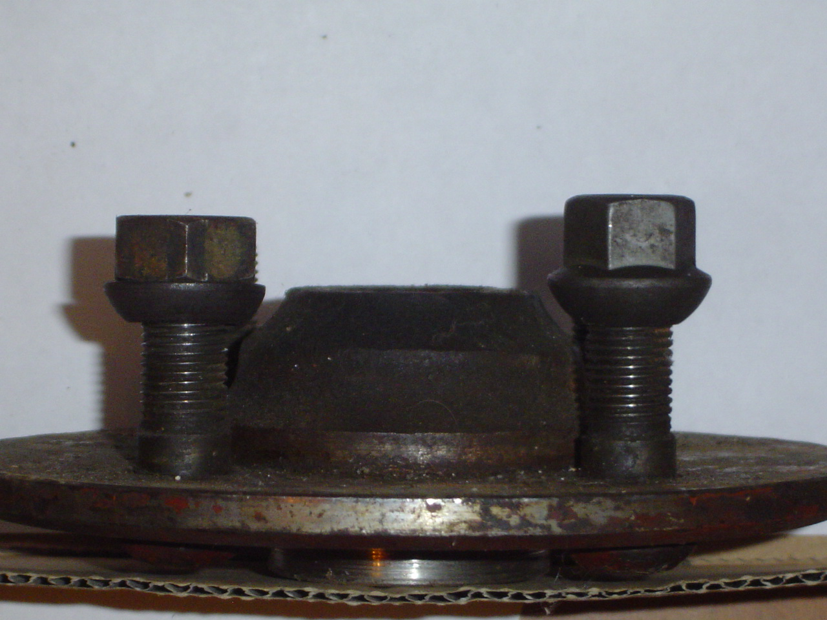

Foto sotto, particolare forma della sezione della rondella.

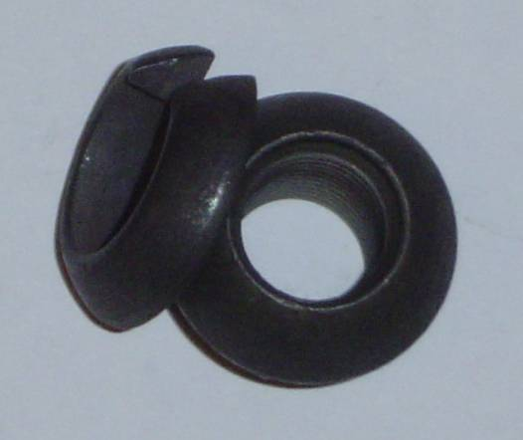

Foto sotto,particolare di come si presentano sul cerchio ruota.

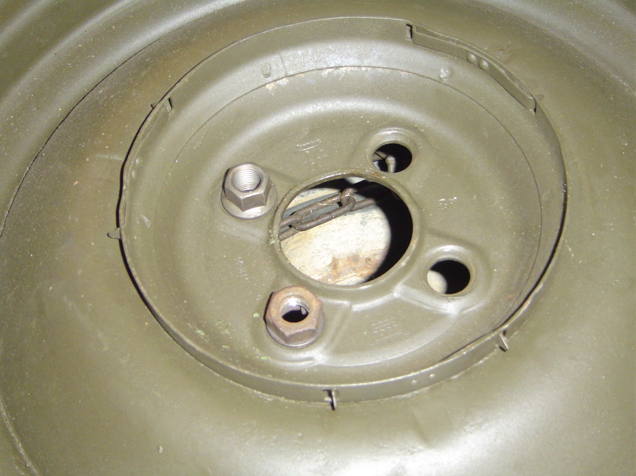

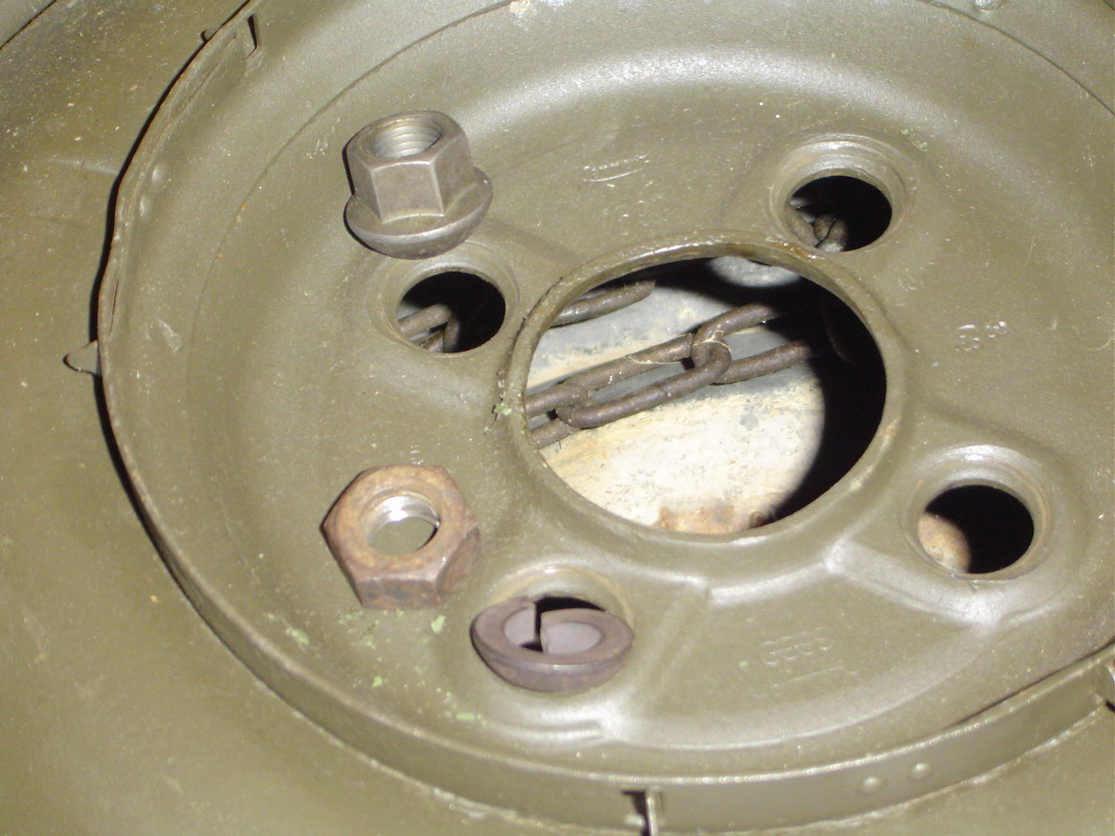

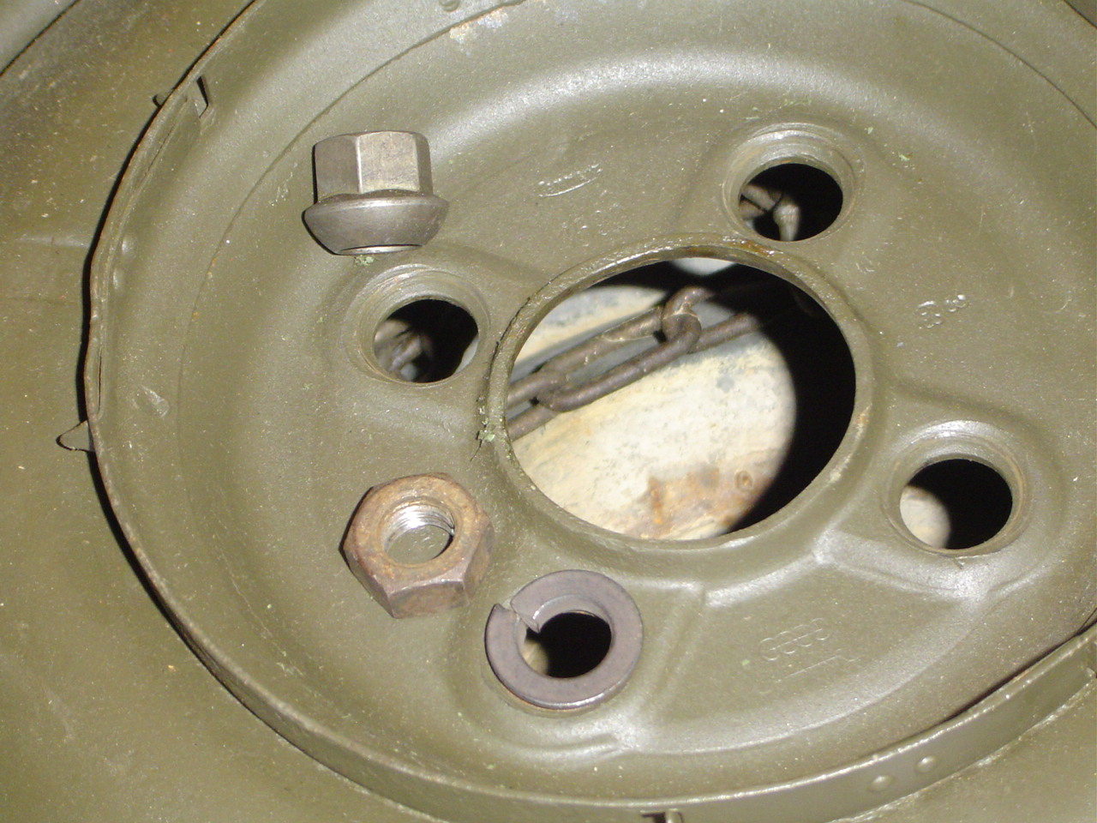

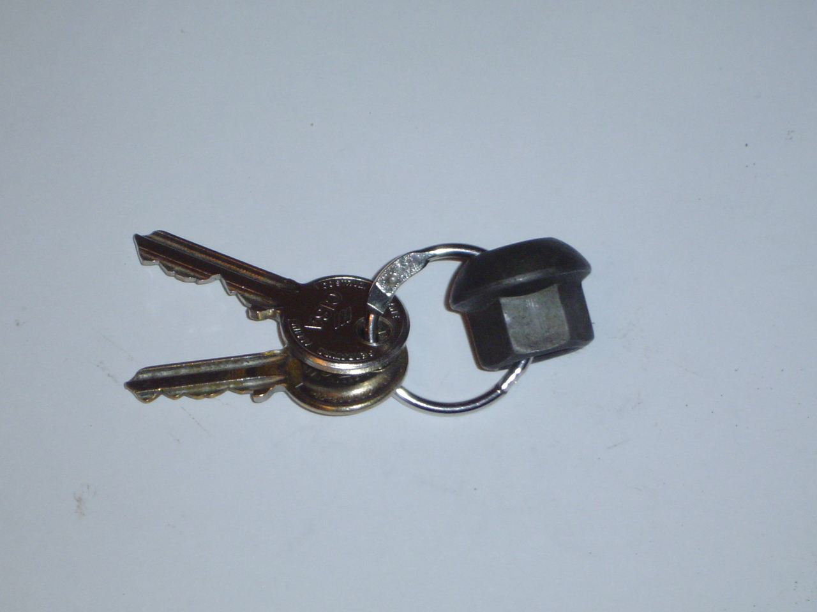
Foto sotto, ecco infine il portachiavi fatto con un dado delle ruote della Munga.

